УДК 669.715
Алюминий-литиевый сплав нового поколения
марки В-1481 для обшивки фюзеляжа
The new generation aluminum-lithium alloy V-1481 for fuselage skin

Рябова Е.Н.¹; Колобнев Н.И. ¹, д.т.н.; Хохлатова Л.Б. ¹, к.т.н.;
Оглодков М.С. ¹, к.т.н.; Лукина Е.А. ¹, к.т.н.; Сбитнева С.В. ¹
Ryabova E.N., Kolobnev N.I., Khokhlatova L.B., Oglodkov M.S,
Lukina E.A., Sbitneva S.V.

admin@viam.ru

¹Федеральное государственное унитарное предприятие «Всероссийский научно-исследовательский институт авиационных материалов» (ФГУП «ВИАМ»), Москва

Аннотация:
Исследована кинетика старения, фазовый состав, микроструктура и вязкость разрушения (К_{с}^{у}) листов из сплава В-1481 системы Al-Cu-Li. Старение при температурах 140–150°С обеспечивает наилучшее сочетание характеристик ударной вязкости, вязкости разрушения и прочностных характеристик, что обусловлено наилучшей морфологией выделений одновременно присутствующих фаз Т₁′ (Al₂CuLi),
S′ (Al₂CuMg), θ′(Al₂Cu).
Ключевые слова:
сплавы системы Al-Cu-Li, вязкость разрушения, механические свойства, термическая обработка, фазовый состав.

Abstract:
The aging kinetics, phase composition, microstructure and fracture toughness of sheets Al-Cu-Li alloy V-1481 were investigated. Aging at temperatures of 140–150°C ensure the optimal characteristics combination of impact strength, fracture toughness and strength characteristics that is caused by the best precipitation morphology of at the same time present phases
T₁ ′ (Al₂CuLi), S ′ (Al₂CuMg), θ ′ (Al₂Cu).
Keywords:
Al-Cu-Li alloys, fracture toughness, mechanical properties, heat treatment, phase structure.

Алюминий-литиевые сплавы, созданные на базе системы Al-Cu-Li, характеризуются пониженной плотностью, повышенными жесткостью, прочностью и усталостными характеристиками. Среди алюминий-литиевых сплавов третьего поколения на основе системы Al-Cu-Li известны высокопрочные российские и зарубежные сплавы В-1461,
В-1469, 2199 и 2196, с более низким содержанием лития и дополнительным легированием Zn, Ag и Mg. Они являются альтернативой основному конструкционному алюминиевому сплаву В95пчТ2 [1–5].
Задачей данной работы является разработка состава алюминий-литиевого сплава нового поколения с высокой вязкостью разрушения и технологической пластичностью для обшивки фюзеляжа перспективных самолетов [6]. Для решения этой задачи предложено несколько путей решения:
- Исследовать влияние концентрации основных легирующих элементов Cu и Li и их соотношения в сплавах системы Al-Cu-Li, дополнительного легирования Ag, Sc, Zn и Mg, на структуру и свойства
Al-Cu-Li сплавов;
- Исследовать закономерности изменения фазового состава сплавов системы Al-Cu-Li, дополнительно легированных Ag, Sc, Zn и Mg, в процессе старения в широких температурно-временных интервалах и его влияния на уровень механических свойств и вязкости разрушения;
- Выбрать наилучший режим термической обработки, обеспечивающий изотропность свойств и высокую вязкость разрушения листов из сплава Al-Cu-Li
В некоторых статьях и патентах имеется информация об определенном соотношении Cu /Li, его влиянии на механические свойства и характеристики вязкости разрушения. Также для обеспечения более высокой вязкости разрушения в зарубежных сплавах рекомендуется придерживаться следующего соотношения: Cu +5/3 % Li <5,2 при котором обеспечивается полный перевод в твердый раствор Cu и Li [7]. С учетом этих рекомендаций сплавы можно разделить на две условные группы: сплавы 2198, 2060 при соотношении <5,2 и сплавы 2099, 2397 при соотношении >5,2 (таблица 1). Листы из сплавов с указанным соотношением обладают высоким уровнем вязкости разрушения:
К_{с}^{у} ≈100–130 МПа√м (В=400 мм). Выбранные модельные сплавы № 1-4 содержали легирующие элементы в интервале: 3,2 – 3,6 Cu; 0,8 – 1,45 Li; 0,3 – 1,0 Mg при соотношении (Cu +5/3 %Li) в интервале 4,67 – 5,62 [8–12].

Таблица 1
Химический состав модельных сплавов системы Al-Cu-Li (в масс. %)
№ условной группы | № сплава | Cu | Li | Mg | Sc | Ag+Zn | % масс.  (Cu +5/3 Li)
1 | 1 | 3,6 | 0,8 | 1,0 | - | 0,75 | 4,94
1 | 2 | 3,2 | 0,95 | 0,3 | - | 0,5 | 4,78
1 | 4 | 3,25 | 0,85 | 0,3 | + | 0,75 | 4,67
1 | 2198 | 3,5 | 1,0 | 0,3 | - | 0,75 | 5,17
1 | 2060 | 3,8 | 0,8 | 0,4 | - | 0,75 | 5,14
2 | 3 | 3,2 | 1,45 | 0,4 | + | 0,5 | 5,62
2 | 2099 | 2,7 | 1,7 | 0,4 | - | 0,7 (без Ag) | 5,54
2 | 2397 | 2,8 | 1,6 | 0,3 | - | 0,1 (без Ag) | 5,47
Сплавы № 1, 2 и 4, как и 2198, 2060 по соотношению концентрации Cu и Li меньше 5,2 (первая группа), а сплавы № 3, 2099, 2397 - больше 5,2 (вторая группа). Также выбранные сплавы отличаются суммарным содержанием легирующих элементов (Ag+Zn) и наличием или отсутствием добавки Sc (таблица 1). Все сплавы были легированы Zr. Основные легирующие элементы Cu, Li и Mg в процессе старения создают упрочняющие метастабильные фазы. Кроме того, магний оказывает твердорастворное упрочнение. Серебро и цинк интенсифицируют выделения упрочняющих фаз. Небольшое количество переходных элементов, таких как Sc и Zr, модифицируют структуру и повышают температуру рекристаллизации.
Для составов №1-4 были построены политермические разрезы для определения возможных фазовых превращений в исследуемых сплавах. Политермические сечения диаграмм состояния системы Al-Cu-Li строились с переменным содержанием Li и с постоянным содержанием Cu и Mg в сплавах № 1-4 (рисунок 1). В зависимости от содержания лития при термической обработке в этих сплавах могут протекать многофазные превращения:
– в сплаве 1 - α → α+S → α+S+T_{B}→α+S+T₁→α+δ+S+T₁→α+δ+S+T_{B};
– в сплаве 2 -α → α+T_{B} → α+T_{B}+T₁→α+T₁→α+δ+T₁+S→α+δ+S+T_{B};
– в сплаве 3 -α → α+T₁→ α+δ+T₁ →α+δ+T₁+S→α+δ+S+T_{B};
– в сплаве 4 -α → α+T_{B} → α+ T₁ +T_{B} → α+ S +T₁ → α+δ+S+T₁ → α+δ+S+T_{B}.
Следует отметить, что в сплаве №1 с высоким содержанием магния значительную роль в упрочнении играет метастабильная фаза S`.
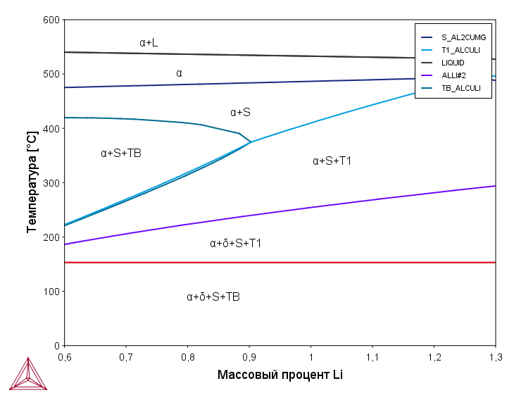  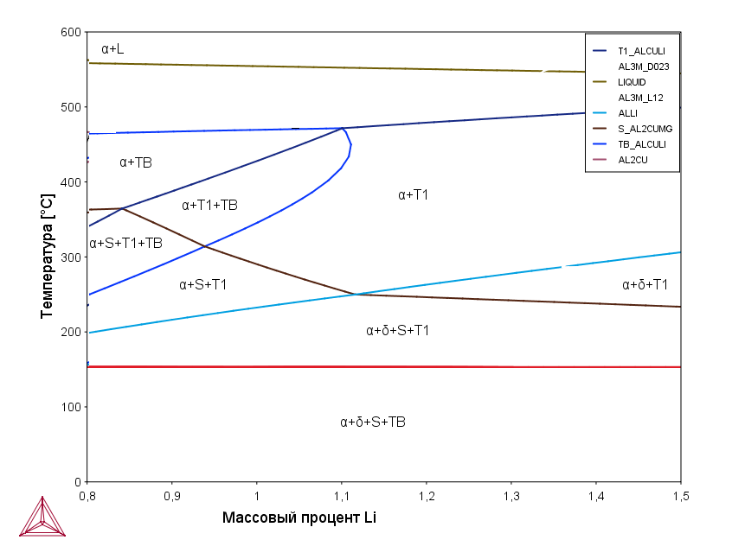  Сплав 1 | 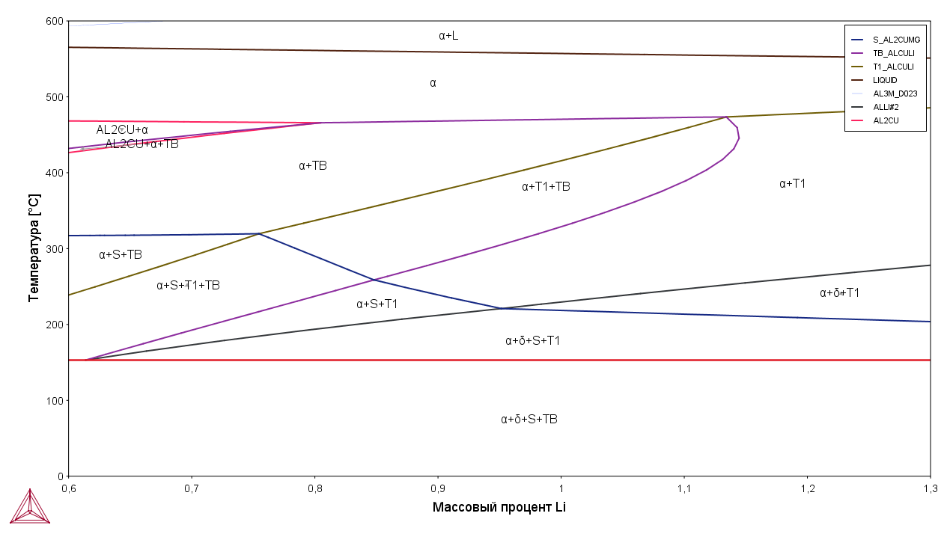  4  2  Сплав 2,4
Сплав 3

Рис. 1 – Политермические сечения диаграмм состояния сплавов 1-4

Листы сплавов 1 и 2 не содержат скандия и характеризуются полностью рекристаллизованной структурой (рис. 2 а, б). Структура листов из более легированного сплава мелкозернистая с размером зерен 20–40 мкм, близких к равноосной форме. В листах из менее легированного сплава 2 рекристаллизованные зерна вытянуты вдоль направления прокатки и большего размера (толщина 50–100 мкм, длина
100–350 мкм). Структура листов из сплавов 3 и 4, содержащих скандий, волокнистая преимущественно нерекристаллизованная с небольшим количеством рекристаллизованных зерен, вытянутых в направлении прокатки, не превышающих толщину волокна, составляющую 30-60 мкм (рис. 2 в, г). В листах из менее легированного сплава № 4 больше участков с рекристаллизованными зернами.
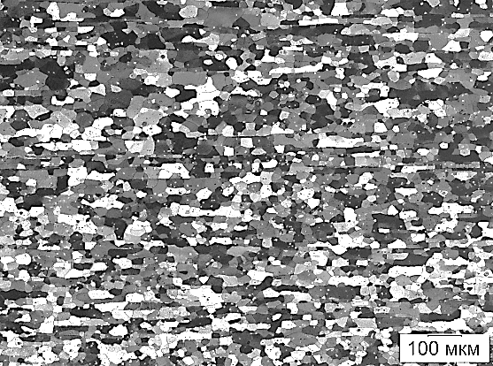 | 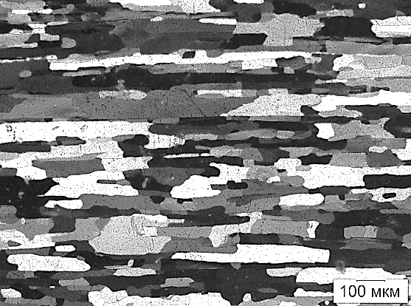
а | б
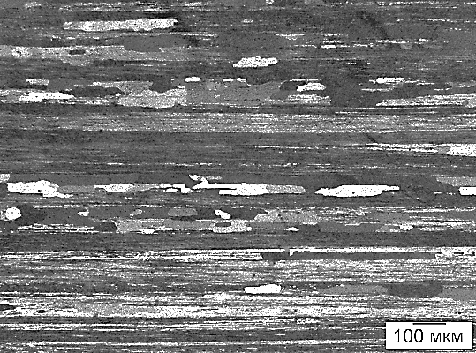 | 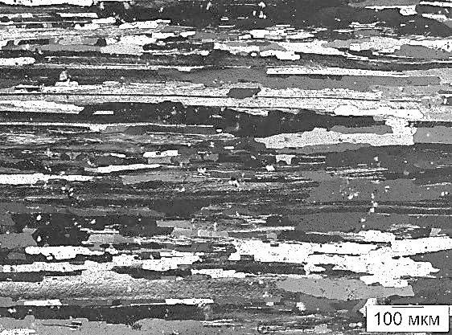
в | г
Рис. 2 – Микроструктуры листов исследуемых сплавов в направлении прокатки:
а - сплав 1, б - сплав 2, в – сплав 3, г – сплав 4

В сплавах системы Al-Cu-Li правка растяжением после закалки повышает значения прочностных свойств в результате высокой плотности выделений основной упрочняющей фазы T₁'(Al₂CuLi) при старении, местом зарождения которой являются преимущественно дислокации деформационного происхождения. Правка растяжением после закалки существенно повышает прочностные свойства листов всех исследуемых сплавов как после 30 часов старения при 155°С, так и после 48 ч. Относительное удлинение незначительно уменьшается и находится на уровне 10–15%. В состаренном состоянии (155°С, 30 ч) максимальный прирост пределов прочности и текучести в результате применения правки растяжением после закалки составляет 70–95 МПа и 90–175 МПа соответственно (рис. 3).
а б
Рис. 3 - Механические свойства листов в зависимости от состояния
перед старением по режиму 155 °С, 30 ч: ■ Т₀ (без правки), ■ Т_{деф}
(с правкой) (продольное направление)

Увеличение длительности старения с 30 до 48 ч при температуре
155°С в состоянии Т_{деф} также повышает уровень прочностных свойств на 25–70 МПа сплавов 1, 3 и 4 (рис. 4). Прочностные свойства сплава 2 повышаются незначительно (на 5–10 МПа), что по-видимому определяется меньшей степенью легирования сплава.
а б
Рис. 4 – Механические свойства листов после правки растяжением в зависимости от длительности старения при 155 °С: ■ - 30 ч, ■ - 48 ч (продольное направление)
Листы с рекристаллизованной и нерекристаллизованной структурой характеризуются сравнительной небольшой анизотропией прочностных свойств в продольном и поперечном направлениях (рис. 5). Для сплавов 1 и 2 прямая анизотропия, а для сплавов со скандием – обратная. Листы из сплавов 1 и 3 с суммарным соотношением легирующих компонентов меди, лития, магния обладают наиболее высоким уровнем прочностных характеристик после старения в течение 48 часов в состоянии Т1

а б
Рис. 5 – Механические свойства листов в продольном ■ и поперечном ■ направлениях
в состоянии Т_{деф} + старение 155 °С, 48 ч (Т₁)

Листы из сплава 4 со Sc имеют наиболее высокие показатели характеристик вязкости разрушения (K_{c}^{y} = 70 МПа√м при В=100 мм) и ударной вязкости (KCU= 238 кДж/м²) после старения 155 °С, 48 ч, по сравнению с другими исследованными сплавами. В связи с этим состав сплава 4 является оптимальным и выбран для последующего изготовления опытно-промышленной партии листов с присвоением сплаву марки
В-1481.
Проведены электронно-микроскопические исследования фазового состава упрочняющих фаз на листах опытного сплава 4 в широкой температурно-временной области старения и построена диаграмма фазовых превращений (рис. 6) при старении (ДФПС). Фазовый анализ сплава 4 показал, что практически во всей температурно-временной области старения от 130 до 160 ºС при длительности от 20 до 60 часов присутствуют выделения фаз T₁', θ', S' и δ'/ θ'. Сплав 4 при режимах 155 °С, 30-48 ч, после которых исследованы механические свойства, характеристики вязкости разрушения, ударной вязкости, также находится в области выделений фаз T₁', θ', S' и δ'/ θ'.

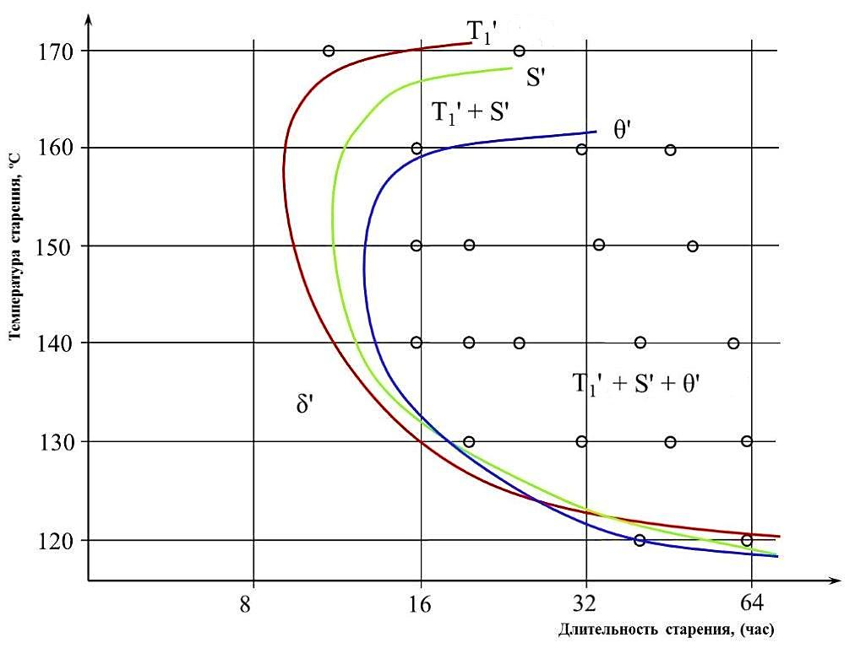

Рис. 6 – Диаграмма фазовых превращений при старении (ДФПС) сплава 4

Полученные опытно-промышленные листы нового сплава В-1481 системы Al-Cu-Li [14] характеризуются преимущественно нерекристаллизованной (полигонизованной) структурой за счет дополнительного введения Sc и Zr (рис. 7).

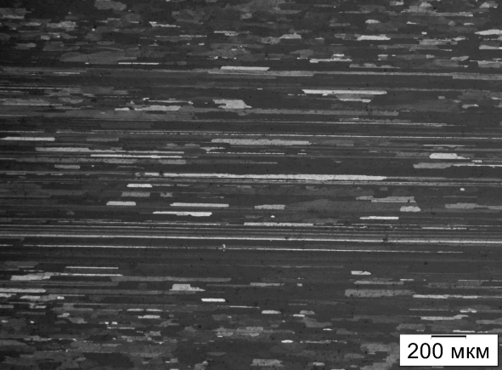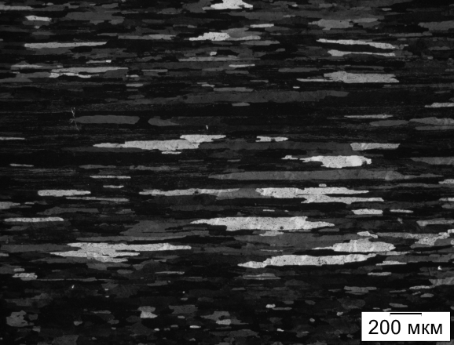
а б
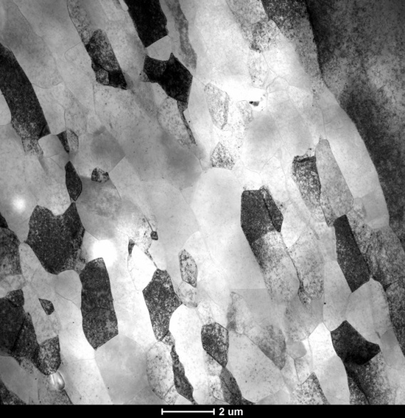

в
Рис. 7 – Микроструктура листов сплава В-1481 толщиной 3,0 мм в продольном (а) и поперечном (б) направлениях и светлопольное изображение субзеренной структуры листов (в)

Дополнительные исследования кинетики старения опытно-промышленных листов сплава В-1481 показали, что максимальный уровень прочностных характеристик обеспечивается режимами старения 160°С, 30 ч и 150°С, 50 ч и составляет σ_{в}=520–540 МПа при
σ_{0,2}= 490 МПа и относительном удлинении 8–9% (рис. 8, а–в).

а

б

в
Рис. 8 – Изменение механических свойств в зависимости от температуры и времени старения: а – предел прочности; б – предел текучести; в- относительное удлинение

Наибольший прирост пределов прочности и текучести
(на 60–130 МПа) наблюдается при температурах 130 и 140°С с увеличением времени старения. При температуре 160°С с увеличением времени старения механические свойства изменяются незначительно.
Наилучшим сочетанием прочностных характеристик и пластичности обладают листы, состаренные при температурах 140°С и 150°С. В связи с этим были рассмотрены характеристики ударной вязкости (КСU) и вязкости разрушения (К_{с}^{у}) после старения при указанных температурах. Следует отметить одинаковый уровень значений ударной вязкости и вязкости разрушения листов после режимов старения в интервале температур 140–150°С: КСU=200 кДж/м, К_{с}^{у} = 69–70 МПа√м.
На листах были проведены дополнительные испытания образцов шириной 200 мм и 400 мм с определением вязкости разрушения и получены высокие значения К_{с}^{у}=94–95 МПа√м, 130–135 МПа√м, соответственно. Исследования образцов с высокими характеристиками вязкости разрушения, состаренных по выбранному режиму, показали одновременное присутствие метастабильных выделений трех фаз T₁', θ', S' с достаточной плотностью и дисперсностью (рис. 9).
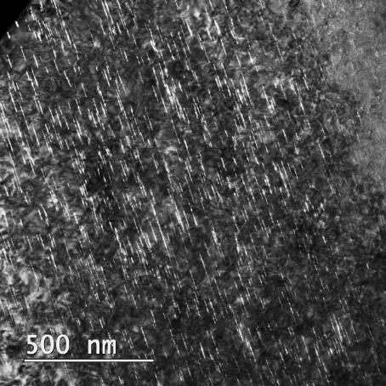 | 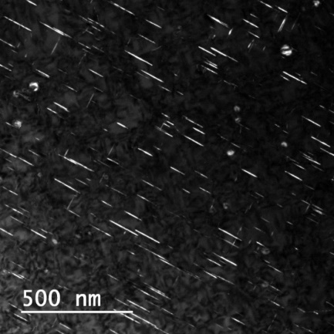 | 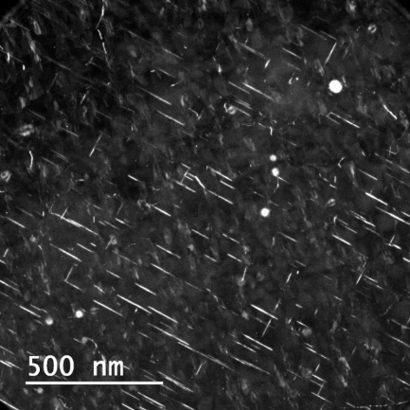
а | б | в
Рис. 9 – Темнопольные изображения выделений частиц
а) Т₁' – фазы ; б) θ' – фазы в) S₁' – фазы после выбранного режима старения

Листы, рекомендуемые для обшивки фюзеляжа из сплава В-1481Т1 имеют преимущество по сравнению с другими сплавами аналогичного применения 1163АТ, 2524Т351, 2060Т8Е30.

Таблица 2
Свойства полуфабрикатов из сплава В-1481Т1 в сравнении со сплавами-аналогами
Наименование свойств | Уровень свойств
Наименование свойств | В-1481Т1 | 1163АТ  (Россия) | 2524Т351  (США) | 2060Т8Е30  (США)
σ_{в}, МПа * | 490 | 425 | 420 | 480
σ_{0,2}, МПа * | 455 | 275 | 275 | 435
Е, ГПа | 78 | 68 | 68 | 75
K_{c}^{y}, МПа√м  (В=400 мм) | 135 | 100 | 104 | 130
МЦУ N_{ср}, кцикл  при σ_{max}=157МПа | 216 | 110 | - | -
*- приведены минимальные значения σ_{в,} σ_{0,2}

Выводы:
- В результате исследований кинетики старения опытно – промышленных листов из сплава В-1481 установлен оптимальный режим в интервале температур 140–150°С, обеспечивающий наилучшее сочетание вязкости разрушения (К_{с}^{у}) и прочностных характеристик листов;
- Электронномикроскопические исследования фазового состава упрочняющих фаз в листах сплава В-1481 показали, что выбранный режим старения характеризуется наличием метастабильных фаз T₁', θ', S' с достаточной плотностью и дисперсностью;
- Листы из сплава В-1481 имеют изотропные свойства при растяжении в направлении Д и П: σ_{b}≥490 МПа, σ_{0,2} ≥455 МПа, δ≥10% при К_{с}^{у} на образцах 200 и 400 мм 95 и 135 МПа√м, соответственно.

Литература
- . Антипов В.В., Колобнев Н.И., Хохлатова Л.Б. Развитие алюминий-литиевых сплавов и многоступенчатых режимов термической обработки //Авиационные материалы и технологии. 2012. №S. С. 183–195.
- . Хохлатова Л.Б., Колобнев Н.И., Оглодков М.С., Михайлов Е.Д. Алюминийлитиевые сплавы для самолетостроения //Металлург. 2012. № 5. С. 31–35
- . Колобнев Н.И., Хохлатова Л.Б., Антипов В.В. Перспективные алюминий-литиевые сплавы для самолетных конструкций //Технология легких сплавов. 2007. №2. С. 35–38.
- . Фридляндер И.Н., Грушко О.Е., Антипов В.В., Колобнев Н.И., Хохлатова Л.Б. Алюминий-литиевые сплавы /В кн. Авиационные материалы. Избранные труды «ВИАМ»1932–2007: Юбилейный науч.-техн. сб. М.: ВИАМ. 2007. С. 163–171.
- . Фридляндер И.Н., Чуистов К.В., Березина А.Л., Колобнев Н.И. Алюминий-литиевые сплавы. Структура и свойства. К.: Наукова думка. 1992. 192 с.
- . Рябова Е.Н. Для обшивки фюзеляжа самолета //Индустрия. Инженерная газета, 2015. №12. С.5.
- . Высокопрочный Al–Cu–Li сплав из листового материала для фюзеляжа самолетов: пат. №687444 США; опубл. 06.06.2005.
- . Magnusen P.E., Mooy D.C., Yocum LA., Rioja R.J. Development of high toughness sheet and extruded products for airplane fuselage structures // The Minerals, Metals and Materials Society. 2012. С. 535–540
- . Karabin L.M., Bray G.H., Rioja R.L., Venema G. Al-Li-Cu-Mg-(Ag) products for lower wing skin applications// The Minerals, Metals and Materials Society. 2012. P. 529–534
- Dori n T., Dtschamps A., Gtuser F.D., Weyland M. Quantitative description of the T₁ morphology and strengthening mechanisms in an age-hardenable Al-Li-Cu alloy // The Minerals, Metals and Materials Society. 2012.
P. 1155–1160
- Колобнев Н.И., Хохлатова Л.Б., Оглодков М.С., Клочкова Ю.Ю. Высокопрочные сплавы системы Al–Cu–Li с повышенной вязкостью разрушения для самолетных конструкций //Цветные металлы. 2013. №9.
С. 66–71.
- Рябова Е.Н., Колобнев Н.И., Хохлатова Л.Б., Оглодков М.С. Особенности структуры и свойств листов из сплавов системы
Al-Cu-Li-Mg//Металлургия Машиностроения. 2015.№1. С. 17- –19.
13 Колобнев Н.И. История развития, фазовый состав и свойства сплавов системы Al-Cu-Li//Технология легких сплавов. 2015. №2.
С. 46 –52.
14 Сплав на основе системы Al-Cu-Li и изделие, выполненное из него: пат. № 2560481 РФ; опубл. 21.07.2015 г.

